**故 전태웅 교수를 기리며 '전태웅 강의실' 명명식 가져**

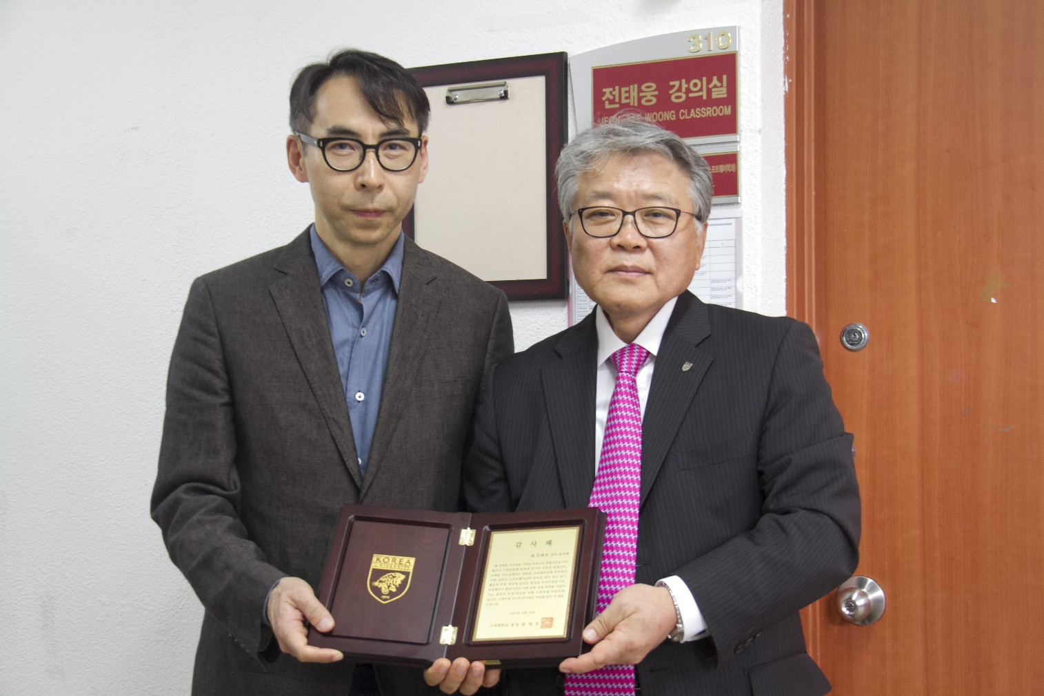

▲(사진 설명) : 故 전태웅 교수의 동생 전찬웅 씨와 선정규 세종부총장이 '전태웅 강의실' 앞에서 기념 촬영을 하고 있다.

본교는 6월 26일 오후 2시 지난 3월 14일 59세의 안타까운 나이로 운명을 달리한 故 전태웅 컴퓨터융합소프트웨어학과 교수를 기리고자 '전태웅 강의실' 명명식을 갖고 제2과학기술대학 310호를 '전태웅 강의실'로 명명했다.

故 전태웅 컴퓨터융합소프트웨어학과 교수는 1981년 서울대 계산통계학과를 졸업하고, 美 일리노이공과대학에서 컴퓨터공학 박사학위를 취득한 후 1995년부터 2017년까지 22년간 본교 컴퓨터융합소프트웨어학과 교수로 근무했다. 평소 연구에 대한 열의와 제자들에 대한 사랑이 지극하여 동료 교수들로부터는 선망을, 제자들로부터는 존경을 한 몸에 받아온 교수였다.

이날 명명식에서는 고인의 남다른 학교 사랑과 후학들에 대한 마음을 눈여겨본 고인의 가족들이 고인의 뜻을 기리는 한편 학교 발전과 후학 양성에 보태달라며 본교에 2억 5천만 원을 기부한 데 대해 감사드리는 시간도 함께 가졌다. 또 고인의 뜻을 받은 동생 전찬웅 씨가 매년 2천만 원씩 10년간 총 2억 원의 장학금을 추가로 약정하여 그 의미를 더했다.

명명식에는 故 전태웅 교수의 동생인 전찬웅 씨와 선정규 세종부총장, 이흥식 과학기술대학장, 이병락 글로벌비지니스대학장, 유병현 대외협력처장, 서성규 기획처장, 최종택 교학처장, 진서훈 입학홍보처장, 조현중 컴퓨터융합소프트웨어학과 학과장, 조충호 교수, 정용화 교수, 김명섭 교수, 컴퓨터융합소프트웨어학과 학생 일동 등이 참석했다.

선정규 세종부총장은 "전태웅 교수님은 지난 22년간 본교에서 누구보다 후학 양성에 힘쓰시고 연구에 전념하셨다"며 "남겨진 우리는 모두 전태웅 교수님을 잊지 않고, 음수사원(飮水思源)의 정신으로 학생은 학업에 교수는 학생들을 지도하는데 전념할 것이다"고 감사 인사를 전했다.

고인의 동생인 전찬웅 씨는 "자리를 마련해주신 선정규 부총장님을 비롯한 고려대학교 세종캠퍼스 관계자 여러분께 감사하다"며 "앞으로도 형님이 생전에 애정을 갖고 몸담으셨던 고려대학교 세종캠퍼스의 발전에 도움이 되고자 최선을 다할 것이다"고 소감을 전했다.

고려대학교를 대표하는 대한민국 최고의 학생홍보단체 KUS-ON

학생홍보기자단 취재 김세영 사진 계유진